Лабораторная работа №3

Группа ОТ-335

Акулов Д.О.

Счетчики

1. Паралельный

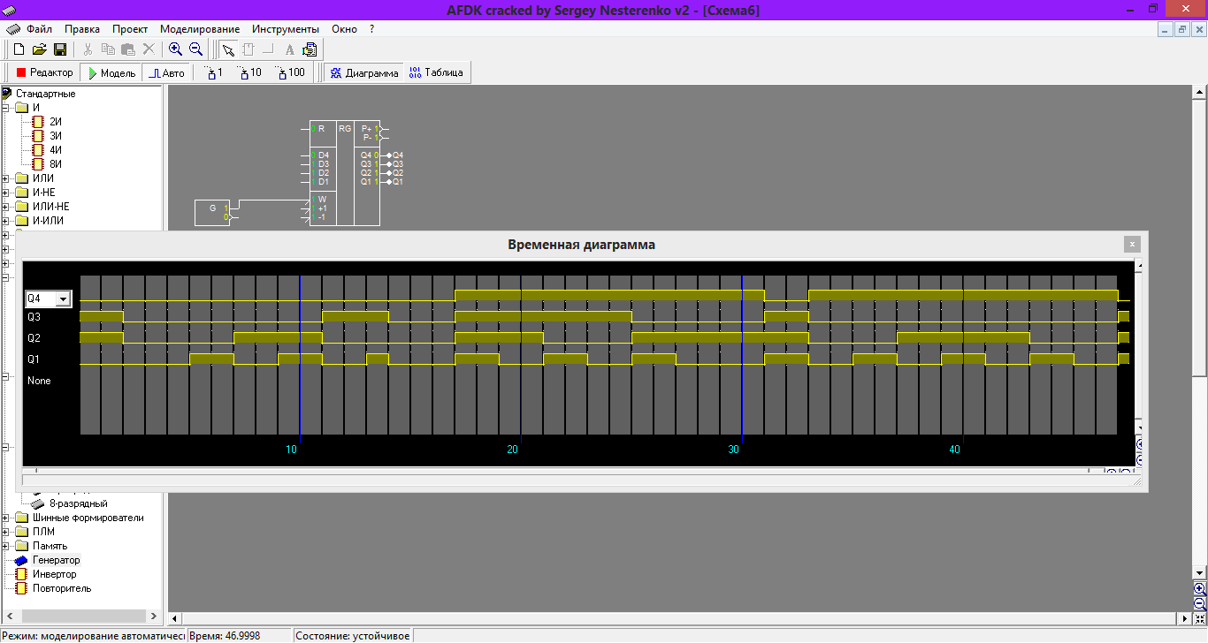

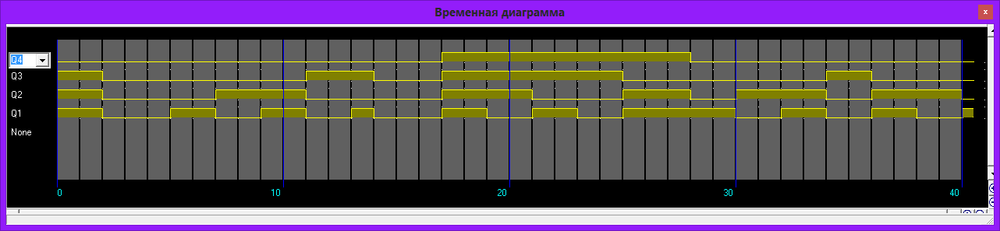

1. Последовательный

